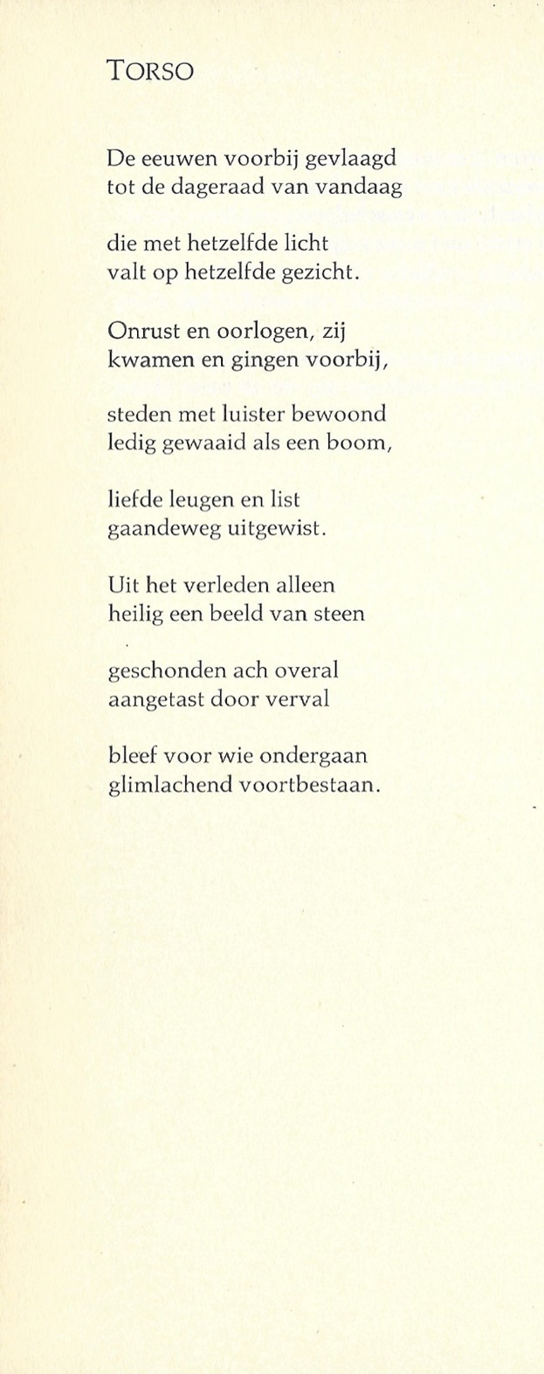

Deze week een Vlaamse dichter van wie [eerder](http://www.arspoetica.nl/wordpress/wp-content/uploads/2017/03/WEEK-35-2015-Archief-van-Wilderode-Een-land-verder.doc) een gedicht werd gepubliceerd, Daar is een en ander aan informatie te vinden.

Anton van Wilderode (1918-1998) was zoals toen genoemd, classicus; hij vertaalde ook uit die talen (o.a. Vergilius en Homerus.

Hij is nog steeds een van de dichters die, ondanks of misschien juist door zijn traditionele stijl, jongeren inspireert. Gelezen wordt hij in elk geval nog wel. Deze [pagina](http://antonvanwilderode.com/) geeft meer informatie over hem.

Het gedicht beschrijft vanuit het standpunt van de beschouwende classicus die van Wilderode was, de antieke cultuur. Het is afkomstig uit zijn “Verzamelde Gedichten” (1990)